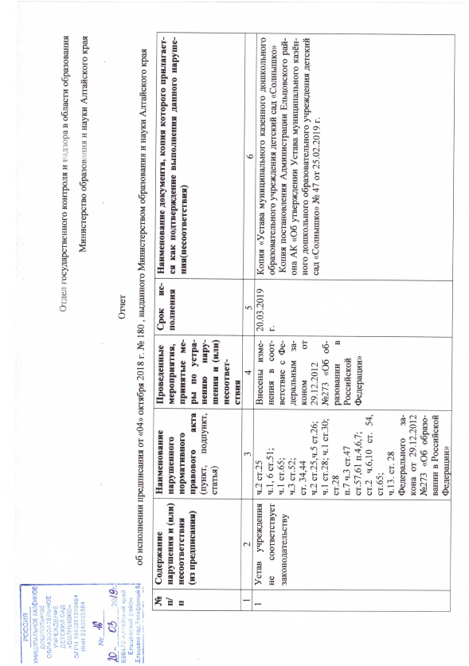
вании в Российской Федерации»
п.3 ст. 14 от 12.01.1996 №7-ФЗ «О некоммерческих организациях»
Приказа Министерства образования и науки РФ от 14.06.2013 №462
п.14 приказа министерства образования и науки РФ от 30.08.2013 №1014
2 | Не разработан локальный нормативный акт, регулирующий порядок доступа к информационно-телекоммуникационным сетям и базам данных, учебным и методическим материалам, музейным фондам, материально- техническим средствам обеспечения образовательной деятельности | п.3 ч.3 ст.47  Федерального закона от 29.12.2012 №273 «Об образовании в Российской Федерации» | Разработан и утвержден локальный нормативный акт | 20.03.2019 г. | Копия положения  «О порядке доступа к информационно-телекоммуникационным сетям и базам данных, учебным и методическим материалам, музейным фондам, материально- техническим средствам обеспечения»  Копия приказа №66-Р «О порядке доступа к информационно-телекоммуникационным сетям и базам данных, учебным и методическим материалам, музейным фондам, материально- техническим средствам обеспечения»  от 16.11.2018 г.  Копия протокола №44 от 16.11.2018 г.
3 | Локальный нормативный акт «Правила приема, перевода, отчисления воспитанников в муниципальное казённое дошкольное образовательное учреждение  детский сад «Солнышко» не соответствует законодательству | ст.57,61  Федерального закона от 29.12.2012 №273 «Об образовании в Российской Федерации» | Приведен в соответствие с ст.57,61  Федерального закона от 29.12.2012 №273 «Об образовании в Российской Федерации» | 20.03.2019 г. | Копия положения  «Правила приема, перевода, отчисления воспитанников в муниципальное казённое дошкольное  образовательное учреждение  детский сад «Солнышко»  Копия приказа об утверждении положения №16-Р от 19.02.2019 г.  Копия протокола педагогического совета №2 от 19.02.2019 г.
4 | «Договор  об образовании по образовательным программам дошкольного образования и оказанию услуг по присмотру и уходу» не соответствует законодательству | Ст.2  ч.6,10 ст.54  ст.65  Федерального закона от 29.12.2012 №273 «Об образовании в Российской Федерации» | -В договор с родителями (законными представителями) внесены изменения и дополнения.  -Перезаключены договора с родителями (законными представителями) | 20.03.2019 г. | Копия приказа №60-Р от 05.10.2018 г.  Копии договоров «об образовании по образовательным программам дошкольного образования и оказанию услуг по присмотру и уходу» 30 воспитанников.
5 | Не обеспечено функционирование внутренней системы оценки качества образования | ч.13 ст.28  Федерального закона от 29.12.2012 №273 «Об образовании в Российской Федерации» | -Проведен оперативный контроль в 1 младшей, подготовительной группах  -Вынесено дисциплинарное замечание.  -Удержаны стимулирующие выплаты. | 20.03.2019 г. | Копия приказа «Об удержании части стимулирующих выплат» от 30.10.2018 г.  Копия приказа «О дисциплинарном наказании» №17-К ,№ 18-К от 09.10.2018 г.  Копии объяснительной воспитателя Хотулевой О.М.  от 09.10.2018 г.  Копия объяснительной воспитателя Ананиной Т.В.  от 09.10.2018 г.  Копия справки по итогам оперативного контроля 09.10.2018 г.
6 | Нарушен Порядок приема на обучение по образовательным программа дошкольного Образования | приказ Министерства образования и науки РФ от 08.04.2014 №293 п.17 приказы о зачислении были изданы ранее сроков заключения договоров. | Указанные нарушения являются неустранимыми. С целью соблюдения требований Порядка приема на обучение по образовательным программам дошкольного образования, утвержденного приказом Министерства образования и науки Российской Федерации от 08.04.2014 № 293 повторно изучены п. 17 Порядка приема на обучение по образовательным программам дошкольного образования, утвержденного приказом Министерства образования и науки Российской Федерации от 08.04.2014 № 293.
7 | Не проводятся профилактические мероприятия в сфере охраны и здоровья воспитанников. | п.1 ч.9 ст.41  п.8 ч.1 ст.41  Федерального закона от 29.12.2012 №273 «Об образовании в Российской Федерации» | -Проведен инструктаж по охране жизни и здоровья детей  -На воспитателей возложена ответственность за жизнь и здоровье детей поступающих в ДОУ  -В помещениях детского сада убраны английские булавки, скрепки, кнопки | 20.03.2019 г. | Копия приказа №60-Р от 05.10.2018 г.  Копия журнала инструктажа «По охране жизни и здоровья детей»  Копии приказов по зачислению воспитанников.  Копия протокола педагогического совета №2 от 19.02.2019 г.
8 | «Основную образовательною программу МКДОУ детский сад «Солнышко» не соответствует образовательному стандарту дошкольного образования | п.2.11.1  п. 2.11.2  п.2.11.3  п.2.13  Приказ Министерства образования и науки Российской Федерации от 17.10.2013 №;1155 | -Утверждение изменений в основную образовательную программу; | 20.03.2019 г. | Копия приказа «Об утверждении программы» №18-Р от 12.03.2019 г.  Копия протокола педагогического совета №3 от 12.03.2019 г.  Копия «Основной образовательной программы МКДОУ детский сад «Солнышко» на 2019-2024 г.»
9 | Рабочие программы 1 младшей группы, группы раннего возраста не являются частью Программы | ст.2 Федерального закона от 29.12.2012 №273 «Об образовании в Российской Федерации» | -Внесение изменений в рабочую программу группы раннего возраста, 1 младшей группы;  -Утверждение изменений в рабочую программу группы раннего возраста, 1 младшей группы; | 20.03.2019 г | Копия протокола педагогического совета №3 от 12.03.2019 г.
10 | Разместить информацию на официальном сайте ДОУ в полном объеме | ч.2 ст.29 Федерального закона от 29.12.2012 №273 «Об образовании в Российской Федерации» п.3 постановления Правительства Российской Федерации от 10.07.2013 №582 «Об утверждении правил размещения на официальном сайте образовательной организации в информационно телекоммуникационной сети «Интернет» и обновления информации об образовательной организации»  10.07.2013. № 582 «Об утверждении правил размещения на официальном сайте образова- | Размещена недостающая информация на официальном сайте ДОУ в разделах «Финансово-хозяйственная деятельность» и «Материально-техническое обеспечение и оснащенность образовательного процесса». Структура сайта приведена в соответ- | 20.03.2019 г


